CASIOLANDIA PANAMA, S.A.
Departamento de Contabilidad

Informe de Procesos
Procedimiento de Reembolso de Caja Menuda

Empresa: | Casiolandia Panama, S.A.
Área: | Contabilidad
Proceso: | Reembolso de Caja Menuda
Versión: | Junio 2026

PARTE I — Solicitud y Registro del Reembolso
El siguiente procedimiento describe los pasos que debe seguir el colaborador y el área de Contabilidad para gestionar correctamente el reembolso de gastos realizados con fondos de caja menuda.

Paso 1 | Solicitud del Comprobante de Gastos  - El colaborador solicita el comprobante de gastos al gerente encargado.  - El gerente autoriza la solicitud antes de proceder.
Paso 2 | Entrega a Contabilidad  - El colaborador entrega el comprobante autorizado al área de Contabilidad.  - Contabilidad procede a entregar el dinero correspondiente al gasto efectuado.
Paso 3 | Presentación de Facturas Fiscales  - Si el gasto corresponde a una compra en un comercio, se deben adjuntar facturas fiscales.  - Se coteja que el monto coincida con el monto autorizado; de existir diferencia, se ajusta.
Paso 4 | Registro en Formulario Excel  - Se completa el formulario con: N.° de comprobante, descripción del gasto, fecha, monto, N.° de factura y nombre del solicitante.  - El monto registrado debe corresponder exactamente al gasto a reembolsar.  - El reembolso debe gestionarse antes de que el fondo baje al 50% de su valor.
Paso 5 | Conciliación del Fondo  - Se realiza un conteo físico del efectivo disponible en caja.  - El total del efectivo más los comprobantes de gastos debe cuadrar con el fondo de caja menuda.  - El informe de conciliación se adjunta al reporte de reembolso.

PARTE II — Registro de Caja Menuda en Odoo

1. Verificación Previa
- El contador revisa que el reporte de caja menuda entregado por la responsable cuadre con el efectivo físico disponible.
- Se valida que el monto a registrar en Odoo sea correcto antes de iniciar la captura.

2. Nomenclatura de Registro
Al iniciar el registro se utiliza una abreviación que identifica el tipo de movimiento, el número de reembolso, el mes y el año. Por ejemplo:
C/m 3ra de junio 2026
Este formato tiene dos ventajas operativas:
- Permite agrupar todos los registros y proveedores incluidos en un mismo reembolso.
- Facilita la aplicación masiva de pagos, garantizando que el registro y el pago correspondan al mismo reembolso.

3. Registro del Bill en Odoo
En la pantalla de registro de facturas (Bills) se completan los siguientes campos:
- Proveedor: nombre del proveedor si es un reembolso de gasto, o nombre de la persona que recibió el pago (viáticos u otros conceptos). La factura debe venir a nombre de la empresa que asume el gasto.
- Fecha de factura: fecha de la factura o del recibo de caja menuda para efectos contables.
- Referencia de Pago, Referencia de Factura y Etiqueta: se coloca la misma referencia para unificar el registro contable.

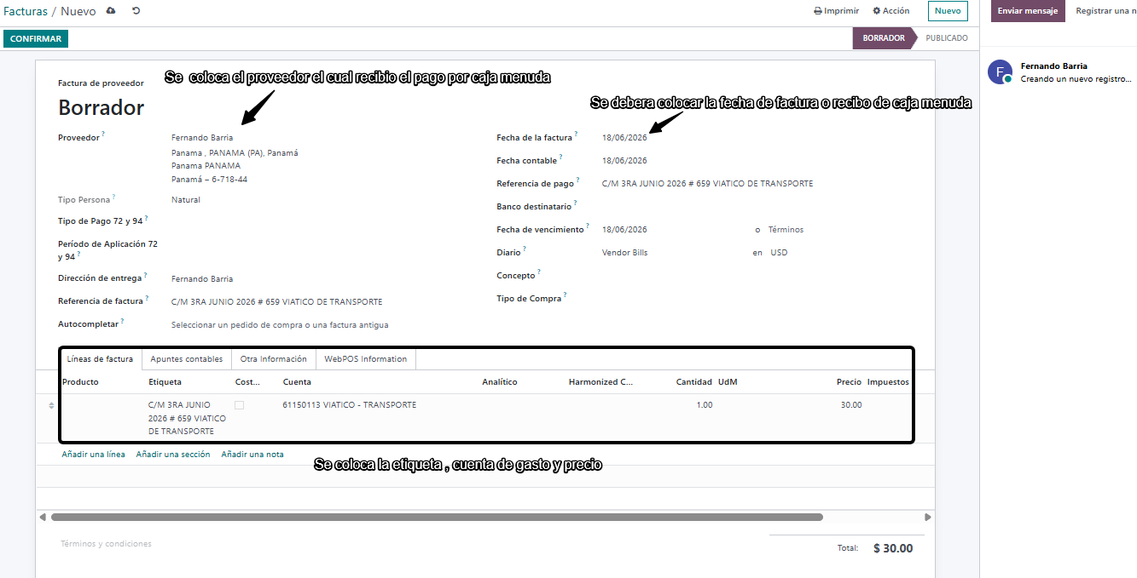

Hacerlo de esta manera permite agrupar y registrar todos los movimientos de forma masiva. En el listado de facturas, las referencias quedan agrupadas bajo la misma clave de reembolso:

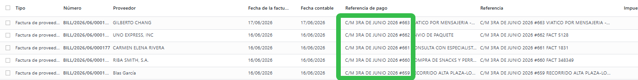

4. Registro Masivo de Pagos
Una vez registradas todas las facturas del reembolso, se seleccionan de forma masiva y se aplica el pago desde la pantalla de Facturas usando el botón Registrar Pago. El sistema solicitará:
- Diario: si el pago se realiza por transferencia bancaria, se selecciona el diario de Banco. Si se paga desde caja menuda, se selecciona el diario creado específicamente para ese medio de pago.
- Fecha de pago: fecha en que se efectúa el reembolso.

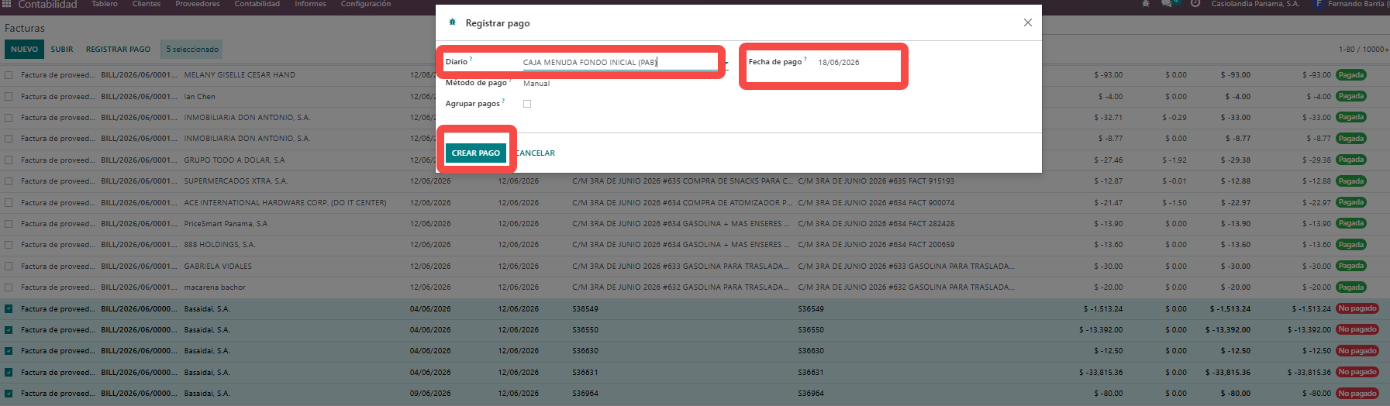

CONSIDERACIONES IMPORTANTES
- Toda factura de reembolso debe estar emitida a nombre de Casiolandia Panama, S.A.
- El reembolso debe gestionarse antes de que el fondo baje del 50% para garantizar la operación continua.
- Cualquier diferencia entre la factura y el monto autorizado debe ajustarse y documentarse antes del registro en Odoo.

